eneasy топқа бөлу әдісі нұсқаулығы
Топқа бөлу qr кодтарды сканерлеу арқылы жүзеге асады. Ол қалай?
Мысалы: Сабаққа не шараға қатысып отырған 30 қатысушы бар делік. Оларды үш топқа бөлу керек болса, астында берілген 3 qr кодтың әр қайсысын 10 данасын бір қағазға (word-та жасап) ықшамдап басып шығарыңыз. Осылай үш бетке 30 дана qr код шығарып, әр qr кодты қиыңыз және араластырыңыз. Қатысушылар таңдап алып, телефон камерасы арқылы сканерлеп қай топта екенін анықталады.
Мысалы сабаққа не шараға қатысушылар саны 30 болса, осылай шығарыңыз
Зерек тобына | 10 qr код шығару
Серпін тобына | 10 qr код шығару
Аманат тобына | 10 qr код шығару
Егер қатысушы саны 24 болып 4 топқа бөлу керек болса, біз тағы бір топты қостық. Қатысушы санын 4 бөле саламыз. Әр топқа 6 қатысушыдан болады.
Зерек тобына | 6 qr код шығару
Серпін тобына | 6 qr код шығару
Аманат тобына | 6 qr код шығару
Зияткер тобына | 6 qr код шығару
Маңызды: Барлығын болған соң міндетті түрде qr кодтарды тексеріп алыңыз.
Qr кодтардың сыртқы келбеті бірдей, шатастырып алмаңыз. Топқа бөлу qr кодтары келесі бетте.

Зерек тобының qr коды | 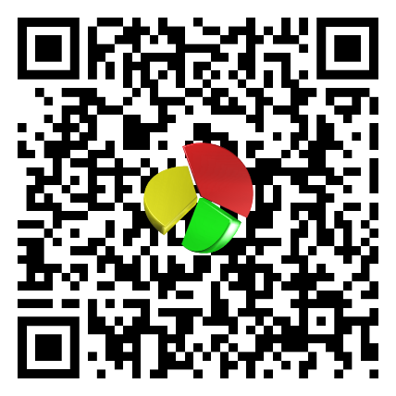
Серпін тобының qr коды | 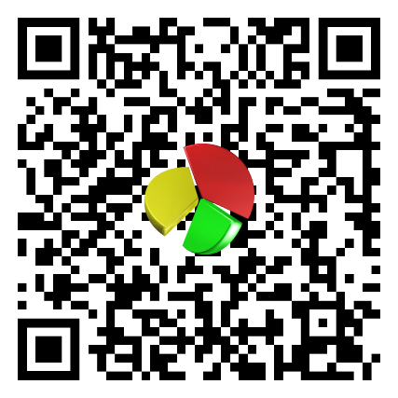
Аманат тобының qr коды | 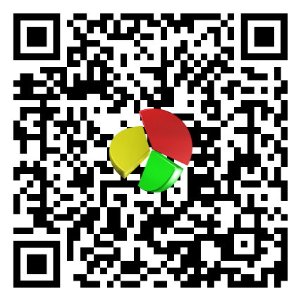
Зияткер тобының qr коды | 